Calcul intégral (201-702-RE) – Hiver 2024
Section 6.2
Les séries

Volume p.312–321
Excel

Quiz
$$0,999…<1 \text{ou} 0,999…=1 ?$$

INTRODUCTION
On doit parfois additionner une infinité de nombres.

Paradoxe de Zénon
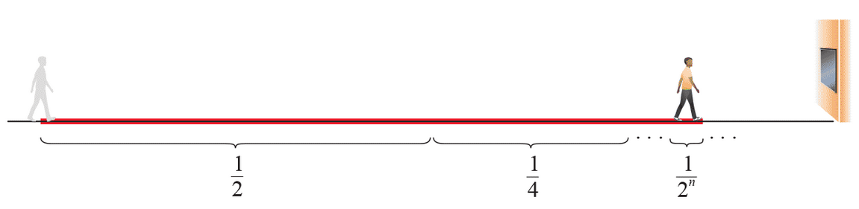
Suite des distances parcourues : ½, ¼, 1/8, …, $1/2^{n}$
Distance parcourue :
$\frac{1}{2}+\frac{1}{4}+\frac{1}{8}+…+\frac{1}{2^{n}}+…=1$ (leur demander la réponse)

Pi
$$π=3,14159265358…$$
$$π=3+\frac{1}{10}+\frac{4}{{10}^{2}}+\frac{1}{{10}^{3}}+\frac{5}{{10}^{4}}+…$$

LES SÉRIES (p.313)
Séries : Somme des termes d’une suite infinie.
Suite : $\left\{a_{1}, a_{2},a_{3}, …\right\}$
$$\text{Série : }a_{1}+a_{2}+a_{3}+…=\sum_{n=1}^{∞}{a_{n}}$$
Mais est-ce que ça a du sens ?
$$1+2+3+…= ?$$
$$\frac{1}{2}+\frac{1}{4}+\frac{1}{8}+…=1$$

Idée : Sommes partielles (car on sait additionner un nombre fini de termes)
$$s_{1}=\frac{1}{2}=0,5$$
$$s_{2}=\frac{1}{2}+\frac{1}{4}=\frac{3}{4}=0,75$$
$$s_{3}=\frac{1}{2}+\frac{1}{4}+\frac{1}{8}=\frac{7}{8}=0,875$$
$$s_{10}=\frac{1}{2}+…+\frac{1}{2^{10}}=\frac{1023}{1024}≈0,999023$$
$$s_{n}=\frac{1}{2}+\frac{1}{4}+\frac{1}{8}+…+\frac{1}{2^{n}}=\sum_{i=1}^{n}{\frac{1}{2^{i}}}$$
Somme de la série :
$$\lim_{n→∞}{s_{n}}=1$$
La somme d’une série est donc la limite de la suite des sommes partielles !

Définition 6.2.2 (p.314)
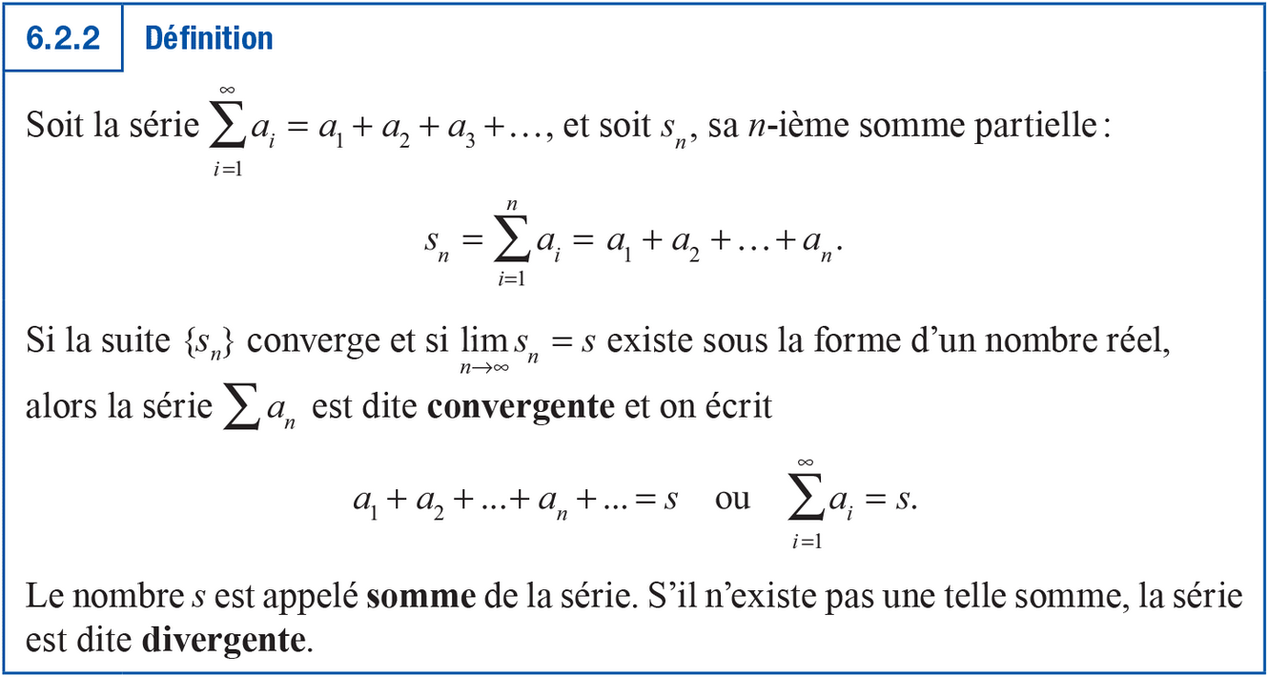
(ajouter $s_{1}, s_{2},s_{3}$)
Notations
— $a_{n}$ : $n$-ième terme d’une suite
— $\left\{s_{n}\right\}$ : $n$-ième somme partielle
— $s$ : somme d’une série convergente

Excel <Section 6.1 - Exemple 1.xlsx>

Exemple 6.2.2 (p.315)
$$\sum_{n=1}^{∞}{\frac{1}{n\left(n+1\right)}}=\frac{1}{1⋅2}+\frac{1}{2⋅3}+\frac{1}{3⋅4}+…$$
$$s_{n}=\sum_{i=1}^{n}{\frac{1}{i\left(i+1\right)}}=\frac{1}{1⋅2}+\frac{1}{2⋅3}+\frac{1}{3⋅4}+…+\frac{1}{n\left(n+1\right)}$$
On cherche $\lim_{n→∞}{s_{n}}$
(calculer les premières valeurs de la suite $\left\{s_{n}\right\}$
$$s_{1}=\frac{1}{2}, s_{2}=\frac{2}{3}, s_{3}=\frac{3}{4}, s_{4}=\frac{4}{5}$$
$$Remarque :\frac{1}{i\left(i+1\right)}=\frac{1}{i}-\frac{1}{i+1}$$
$$s_{n}=\sum_{i=1}^{n}{\frac{1}{i\left(i+1\right)}}=\sum_{i=1}^{n}{\left(\frac{1}{i}-\frac{1}{i+1}\right)}$$
$$=\left(\frac{1}{1}-\frac{1}{2}\right)+\left(\frac{1}{2}-\frac{1}{3}\right)+\left(\frac{1}{3}-\frac{1}{4}\right)+…+\left(\frac{1}{n}-\frac{1}{n+1}\right)$$
$$=1-\frac{1}{n+1}$$
$$\lim_{n→∞}{s_{n}}=\lim_{n→∞}\left(1-\frac{1}{n+1}\right)=1-0=1$$

SOMME D’UNE SÉRIE GÉOMÉTRIQUE (p.315)
$$s=1+\frac{1}{2}+\frac{1}{4}+\frac{1}{8}+…$$
$$=1+{\left(\frac{1}{2}\right)}^{1}+{\left(\frac{1}{2}\right)}^{2}+{\left(\frac{1}{2}\right)}^{3}+…$$
$$s_{n}=1+{\left(\frac{1}{2}\right)}^{1}+{\left(\frac{1}{2}\right)}^{2}+…+{\left(\frac{1}{2}\right)}^{n-1}$$
$$\frac{1}{2}s_{n}=\frac{1}{2}\left(1+{\left(\frac{1}{2}\right)}^{1}+{\left(\frac{1}{2}\right)}^{2}+…+{\left(\frac{1}{2}\right)}^{n-1}\right)$$
$$={\left(\frac{1}{2}\right)}^{1}+{\left(\frac{1}{2}\right)}^{2}+{\left(\frac{1}{2}\right)}^{3}+…+{\left(\frac{1}{2}\right)}^{n}$$
$$s_{n}-\frac{1}{2}s_{n}=\left(1+{\left(\frac{1}{2}\right)}^{1}+{\left(\frac{1}{2}\right)}^{2}+…+{\left(\frac{1}{2}\right)}^{n-1}\right)$$
$$-\left({\left(\frac{1}{2}\right)}^{1}+{\left(\frac{1}{2}\right)}^{2}+{\left(\frac{1}{2}\right)}^{3}+…+{\left(\frac{1}{2}\right)}^{n}\right)$$
$$⟹s_{n}\left(1-\frac{1}{2}\right)=1-{\left(\frac{1}{2}\right)}^{n}$$
$$⟹s_{n}=\frac{1-{\left(\frac{1}{2}\right)}^{n}}{1-\frac{1}{2}}$$
$$\lim_{n→∞}{s_{n}}=\lim_{n→∞}{\frac{1-{\left(\frac{1}{2}\right)}^{n}}{1-\frac{1}{2}}}=\frac{1}{1/2}=2$$

Exemple 6.2.3 (p.315)
Série géométrique (important !)
$$a+ar+ar^{2}+ar^{3}+…+ar^{n-1}+…=\sum_{n=1}^{∞}{ar^{n-1}}$$
(avec $a≠0$)
$$s_{n}=a+ar+ar^{2}+…+ar^{n-1}$$
$$rs_{n}=ar+ar^{2}+…+ar^{n-1}+ar^{n}$$
$$s_{n}-rs_{n}=a-ar^{n}$$
$$⟹s_{n}\left(1-r\right)=a\left(1-r^{n}\right)$$
$$⟹s_{n}=\frac{a\left(1-r^{n}\right)}{1-r}$$
Pour quelles valeurs de $r$ la suite $\left\{s_{n}\right\}$ converge ?
Si $-1<r<1$, alors $r^{n}→0$ lorsque $n→∞$
Si $r>1$, alors $r^{n}→∞$ lorsque $n→∞$
Si $r≤-1$, alors $r^{n}$ diverge
($r=-2 : -2, 4, -8, 16, -32, …)$
Si $r=1$ ?
$s_{n}=an→±∞$ lorsque $n→∞$

Tableau 6.2.4 (p.316)
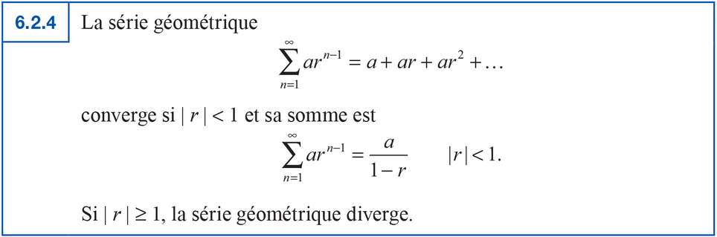
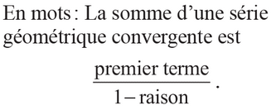

Exemples
$$\text{a) }\frac{9}{10}+\frac{9}{100}+\frac{9}{1000}+…= ?$$
Série géométrique
— Premier terme : $9/3$
— Raison : $1/{10}$
$$\frac{9}{10}+\frac{9}{100}+\frac{9}{1000}+…= \frac{9/{10}}{1-\frac{1}{10}}=\frac{9/{10}}{9/{10}}=1$$
$$\frac{9}{10}+\frac{9}{100}+\frac{9}{1000}+…=0,999…!$$

$$\text{b) }1+\frac{3}{2}+\frac{9}{4}+\frac{27}{8}+\frac{81}{16}+…= ?$$
Série géométrique
— Premier terme : $a=1$
— Raison : $r=3/2$
Puisque $r>1$, la série diverge.

$$\text{c)} 15-3+\frac{3}{5}-\frac{3}{25}+\frac{3}{125}-\frac{3}{625}+…= ?$$
Série géométrique
— Premier terme : $a=15$
— Raison : $r={-1}/5$
$$15-3+\frac{3}{5}-\frac{3}{25}+\frac{3}{125}-\frac{3}{625}+…=\frac{15}{1-\left(-\frac{1}{5}\right)}$$
$$=\frac{15}{6/5}=\frac{75}{6}=\frac{25}{2}=12,5$$

Exemple
Écrire $3,4\overline{12}=3,4121212…$ sous la forme d’une fraction irréductible.
$$3,4\overline{12}=3,4+\frac{12}{1000}+\frac{12}{100 000}+\frac{12}{10 000 000}+…$$
$$=3,4+\frac{12}{{10}^{3}}+\frac{12}{{10}^{5}}+\frac{12}{{10}^{7}}+…$$
Série géométrique
— Premier terme : $a=\frac{12}{1000}$
— Raison : $r=1/{100}$
$$3,4\overline{12}=3,4+\frac{\frac{12}{1000}}{1-\frac{1}{100}}=3,4+\frac{\frac{12}{1000}}{\frac{99}{100}}=\frac{34}{10}+\frac{12}{990}$$
$$=\frac{3366}{990}+\frac{12}{990}=\frac{3378}{990}=\frac{563}{165}$$

LE CRITÈRE DE DIVERGENCE (p.318)
« On souhaite souvent savoir si une série converge ou diverge »
« Une série est divergente si sa suite des sommes partielles est une suite divergente »

Exemple 6.2.9 (p.318)
Série harmonique :
$$\sum_{n=1}^{∞}{\frac{1}{n}}=1+\frac{1}{2}+\frac{1}{3}+\frac{1}{4}+…$$
$$s_{n}=\sum_{i=1}^{n}{\frac{1}{i}}=1+\frac{1}{2}+\frac{1}{3}+…+\frac{1}{n}$$
EXCEL <Section 6.2 - Exemple 6.2.9 (série harmonique).xlsx>

6.2.7 Critère du terme général (critère de divergence) (p.319)
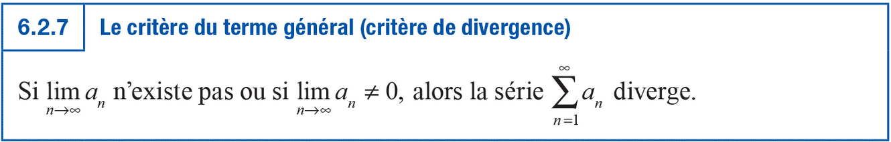
Logique : pour qu’une série converge, on doit à un certain moment ajouter des nombres de plus en plus petits.

Exemple
La série
$$\sum_{n=1}^{∞}{\frac{n^{2}+2}{2n^{2}}}$$
converge ou diverge ?
$$a_{n}=\frac{n^{2}+2}{2n^{2}}$$
$$\lim_{n→∞}{a_{n}}=\lim_{n→∞}{\frac{n^{2}+2}{2n^{2}}}=\lim_{n→∞}\left(\frac{n^{2}}{2n^{2}}+\frac{2}{2n^{2}}\right)=\frac{1}{2}$$
Selon le critère de divergence, la série diverge.

Que nous dit le critère de divergence si $\lim_{n→∞}{a_{n}}=0$ ?
Rien du tout !

PROPRIÉTÉS DES SÉRIES CONVERGENTES (p.320)
6.2.8 Théorème (p.320)
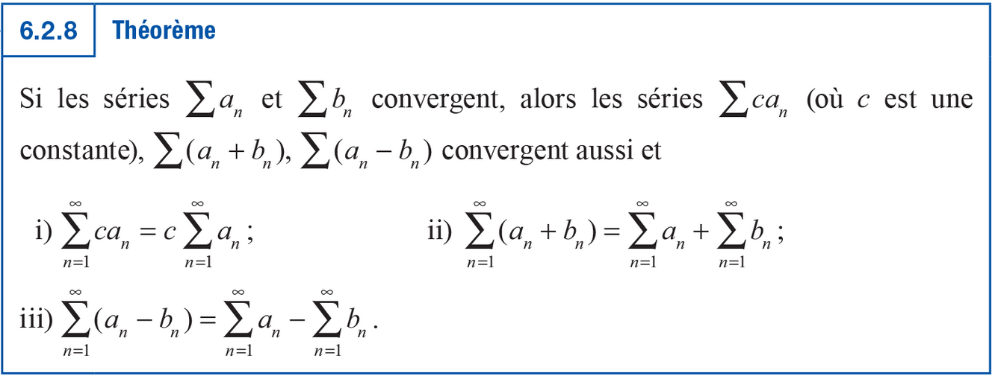

Exemple
Calculer
$$\sum_{n=1}^{∞}{\left(\frac{1}{{10}^{n}}+3⋅\frac{1}{n\left(n+1\right)}\right)}$$
$$\sum_{n=1}^{∞}{\frac{1}{{10}^{n}}}=\frac{1/10}{1-\frac{1}{10}}=\frac{1}{9}$$
$$\sum_{n=1}^{∞}{\frac{1}{n\left(n+1\right)}}=1 (\text{exemple} 6.2.2)$$
Selon le thm 6.2.8,
$$\sum_{n=1}^{∞}{\left(\frac{1}{{10}^{n}}+3⋅\frac{1}{n\left(n+1\right)}\right)}=\sum_{n=1}^{∞}{\frac{1}{{10}^{n}}}+3\sum_{n=1}^{∞}{\frac{1}{n\left(n+1\right)}}$$
$$=\frac{1}{9}+1=\frac{10}{9}$$

Note 4 (p.321)
À garder en tête : Un nombre fini de termes n’influe pas sur la convergence ou la divergence d’une série.

